Метод ВСА (Volume Spread Analysis) показывает то, что делают, так называемые, Умные Деньги и даёт более глубокое понимание рынка. Данный метод базируется на оригинальном курсе Ричарда Вайкоффа, который сейчас для изучения предоставляется Wyckoff Stock Market Institute (официальный сайт: <http://www.wyckoffstockmarketinstitute.com/>). Он был создан и модифицирован Томом Вильямсом (бывшим синдикатным трейдером, сейчас он назывался бы трейдером хедж-фонда, закончившим свою карьеру в 40 лет, мультимиллионером, автором таких книг, как «Неописанные тайны, двигающие рынок акций» и «Хозяева рынков», владелецем компании Трейдгайдер).

В наши дни этот метод продвигается Гевином Холмсом, который является генеральным исполнительным директором компании Трейдгайдер, он бывший полицейский, познакомившийся с Томом Вильямсом в 2002 году, его ученик и признанный эксперт ВСА, живущий в Чикаго, женат, 2 детей, проводит обучающие вебинары/семинары в сотрудничестве с СМЕ Group, также сотрудничает с разными брокерскими фирмами, торгует вживую на реальном счете, автор недавно вышедшей книги «Торговля в тени Умных денег».

Если вам надо подтверждение прибыльности метода, то можете посмотреть тут : <http://www.worldcupadvisor.com/wca2k10/widget.aspx>. Стоит обратить внимание на фамилию Earl Erenler — лидер World Cup Championship of Futures and Forex Trading 2011 года, который торгует по ВСА на реальном счёте (Он в трейдинге уже 15 лет, в поисках подходящей методики трейдинга находился до 2007 года, пока не наткнулся на книгу Тома Вильямса «Master the Markets», где познакомился с методом анализа объёмов по Вайкоффу. В течении последующих полутора лет он бросил свою работу и начал торговать полный рабочий день), также можно почитать статью о трейдере Tim Rayment : <http://www.volumespreadanalysis.com/Images/Tim%20Rayment%20Article.pdf>, призёре этого же конкурса в 2009 году, который также использует ВСА в торговле, эта статья, была опубликована в журнале SFO под названием «Одинокий трейдер Тим Реймон» — этот форекс-трейдер занял первое место на международном чемпионате по трейдингу в 2009 году, заработав 44% прибыли, в этой статье он пишет о том, с чего он начинал в 1998 году, когда пришел в трейдинг. Он говорит в статье, что в 1998 году ему посчастливилось пообщаться с Томом Вильямсом и получить от него за 5000 фунтов инсталляцию программы, которая, в то время, ещё была в стадии разработки, и сегодня, когда кто-то, кто начинает свои первые шаги в трейдинге, спрашивает его совета с чего начать, то он отсылает их на сайт Трейдгайдера, потому что именно информация с этого сайта помогла ему развеять тайны о рынке.

(Список чемпионов за все года и более подробную информацию можно посмотреть тут : <http://www.worldcupadvisor.com/worldcupchampionships/default_nwcc2.aspx>).

По статистике 90% трейдеров не зарабатывают деньги на рынке, и это происходит потому, что они используют такой инструментарий, который запаздывает, да еще в придачу к этому — дезинформирует. Для того, чтобы быть успешным трейдером, нужно знать не только психологию рынка, но и то, что движет им. Им не движет прошлая цена, которую все анализируют, а им движет объём, именно объём — это энергия движения цены.

**Как же может ВСА определить движение рынка ?**  
Объём — это активность рынка. Мы заинтересованы в объёме, потому что он говорит нам о консенсусе мнений среди Умных денег, спред бара, другими словами его диапазон сверху до низа, и закрытие по отношению к барам, которые появились ранее, подтверждают наш вход и дают нам возможность брать высоковероятностные сетапы.

**Основы метода ВСА.**  
Многие трейдеры знают, что цены в прошлом не являются причиной движения цен в будущем. За движением цены всегда скрываются профессиональные деньги, то есть причиной движения цены является активность, так называемых, Умных денег, которая заключается либо в продажах, либо в покупках. И эту активность можно увидеть только через анализ объёма на графиках и делать это лучше на разных таймфреймах. По приблизительным подсчётам, около 85-90% объёма на рынках принадлежит крупным фондам (например таким, как фонд Джорджа Сороса), институционным банкам (таким как, Голдман Сакс) и профессиональным торговым синдикатам, которые безимянны, но подобны тому, в котором работал когда-то Том Вильямс. Объём сам по себе не показывает полной картины рынка, поэтому мы анализируем не только его, но и спред, либо диапазон баров и их закрытия.

Чтобы определить, что именно делают Умные деньги, надо обращать внимание на крайне-высокий объём и на крайне-низкий объём. Когда вы видите такой объём в правильном месте в контексте с фоном рынка, тогда он и является сигналом от Умных денег об их истинных намерениях.

Известный экономист Адам Смит несколько сотен лет назад предположил, что, когда предложение превышает спрос, цены снижаются, и наоборот. Любой рынок движется по закону спроса и предложения, а также отсутствия спроса и отсутствия предложения. Взаимодействие спроса и предложения, их дисбаланс вызывает активность, благодаря которой функционирует любой рынок. И как говорилось ранее мерой этой активности, доступной для нашего обозрения, является объём. Объём дает информацию об активности рыночных игроков на каждом отдельном баре. Если объём торгов большой, то мы можем быть уверены в том, что в данном баре на рынке оперировали Большие деньги. Если же объем маленький — то сделки совершались между мелкими трейдерами, а большие акулы отсутствовали.

Известный физик Исаак Ньютон в своих трех законах движения указал, что объект останется в движении, пока не встретиться с равной или большей силой. Эти два простых, но блистательных принципа выдержали испытание временем и непосредственно отвечают за движение цены на рынках, где мы торгуем, потому что, если рынок идет вверх на крайне-высоком объеме, а в результате появляются более низкие цены — ищите шорт. Почему шорт ? Да потому что усилия цены идти вверх не дают результата — более высоких цен.

Методика Вайкоффа, была первоисточником для создания другой методики анализа объёма и её название — VSA (далее ВСА) или, в переводе на русский, Анализ Спреда и Объёма (Volume Spread Analysis). ВСА уделяет пристальное внимание именно анализу объёма (анализируется активность в баре), спреда (диапазон ценового бара), а также закрытия (ценовой уровень, на котором произошло закрытие ценового бара). Закрытие бара (см. рис. 1) является самым главным из всех трёх критериев анализа.

[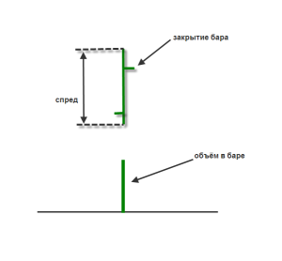](https://lowrisktrader.files.wordpress.com/2012/01/17.png)

Рисунок 1

Закрытие может произойти либо в нижней половине спреда, либо в верхней, либо посередине и в зависимости от этого бары классифицируются следующим образом :

[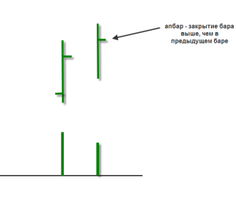](https://lowrisktrader.files.wordpress.com/2012/01/25.png)

Рисунок 2

1. апбары — бары с закрытием выше, чем в предыдущем баре (см. рис. 2)

[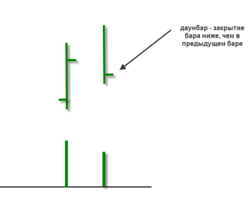](https://lowrisktrader.files.wordpress.com/2012/01/33.png)

Рисунок 3

2. даунбары — бары с закрытием ниже, чем в предыдущем баре (см. рис. 3)

[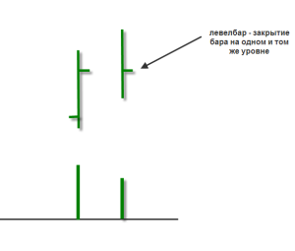](https://lowrisktrader.files.wordpress.com/2012/01/42.png)

Рисунок 4

3. левелбары — бары с закрытиями на одном ценовом уровне (см. рис. 4).

Спреды также делятся на категории и анализируются в сравнении с предыдущими барами. Они бывают :  
1. Широкими  
2. Узкими  
3. Средними.

Объёмы классифицируются на :  
1. Низкие  
2. Крайне-низкие  
3. Средние  
4. Высокие  
5. Крайне-высокие.  
Как и в случае со спредами, объёмы анализируются в сравнении с объёмами в предыдущих барах.

Объём, как уже говорилось ранее, это активность рынка. Мы заинтересованы в объёме, потому что он говорит нам о консенсусе мнений среди Умных денег, спред бара, другими словами его диапазон сверху до низа, и закрытие по отношению к предыдущим барам, которые появились ранее, подтверждают наш вход и дают нам возможность брать высоковероятностные сетапы.

Итак, из всего вышесказанного можно сделать следующий вывод :  
рынок работает потому что у людей есть две сильные эмоции, которые очень трудно контролировать — это страх и это жадность. Вся необходимая информация для успешной торговли появляется на графиках в реальном времени и всё, что мы должны уметь, так это анализировать спрос и предложение.

А теперь перейдём непосредственно к основным признакам слабости и рассмотрим некоторые сетапы в шорт, на основе метода ВСА.  
Сначала ответим на вопрос, какой же объём самый важный на графиках и почему ?  
Как вы уже догадались, крайне-высокий объём является самым важным, потому что он очень часто указывает на вершину или дно рынка и даёт нам заблаговременное предупреждение о том, что толпу заманивают в ловушку.

Одно из главных правил ВСА гласит о том, что слабость появляется на графиках на апбарах (на барах, в которых закрытие выше, чем в предыдущем баре) на крайне-высоком объеме, а в последствии, подтверждается на апбарах на крайне-низком объёме.

Одним из основных признаков слабости является Кульминация покупок (см.рис.5). Это апбар на широком спреде с закрытием в середине или ниже, на крайне-высоком объёме. Это очень сильный признак слабости, если слева от его возникновения отсутствуют предыдущие зоны сопротивления, то есть, если цена делает новые максимумы. Когда рынок из-за дня в день продолжает двигаться вверх, в какой-то момент будет достигнута такой уровень цен, где те, кто продал преждевременно или те, кто сидят без позиции, больше не смогут выдержать постоянно повышающихся цен и ажиотаж при покупках даёт отличную возможность торговым синдикатам и маркетмейкерам разгрузить большое количество актива по более высоким ценам без снижения цены в результате их активности. Бар Кульминации покупок указывает на вершину рынка.

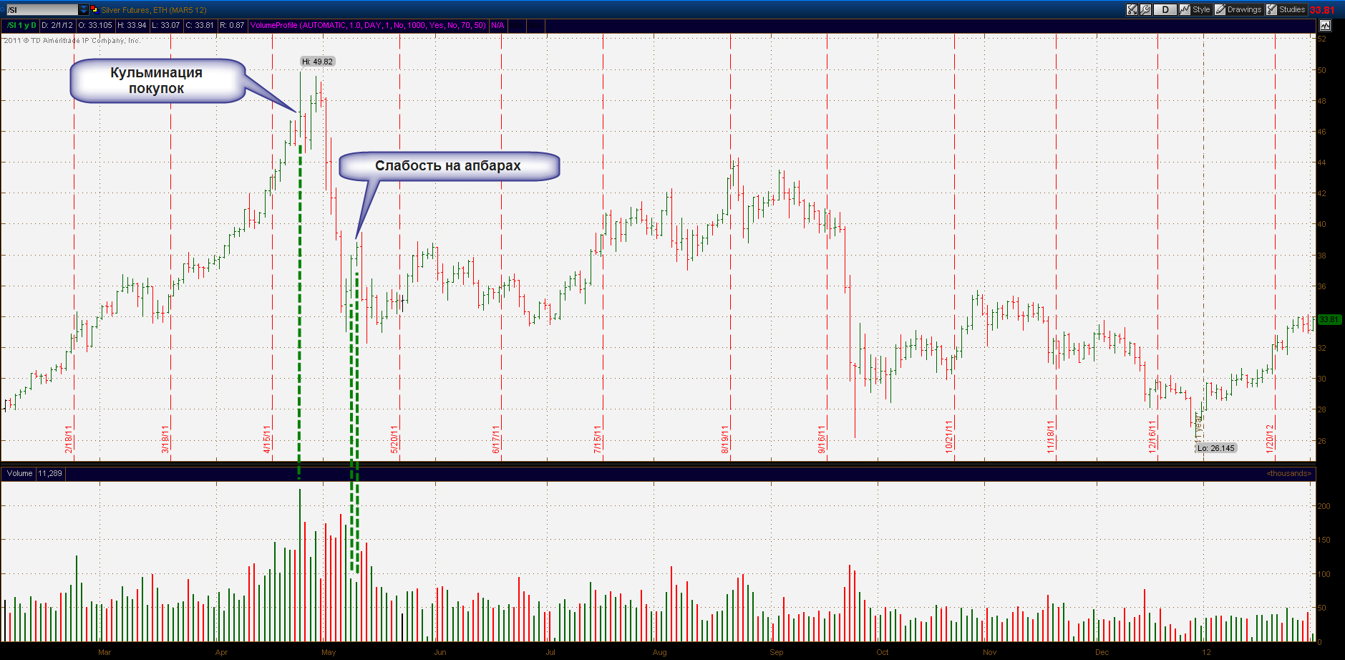

Рисунок 5

Давайте посмотрим, что показывали графики весной 2011 года, за неделю до падения на рынке серебра (см. рис. 6).

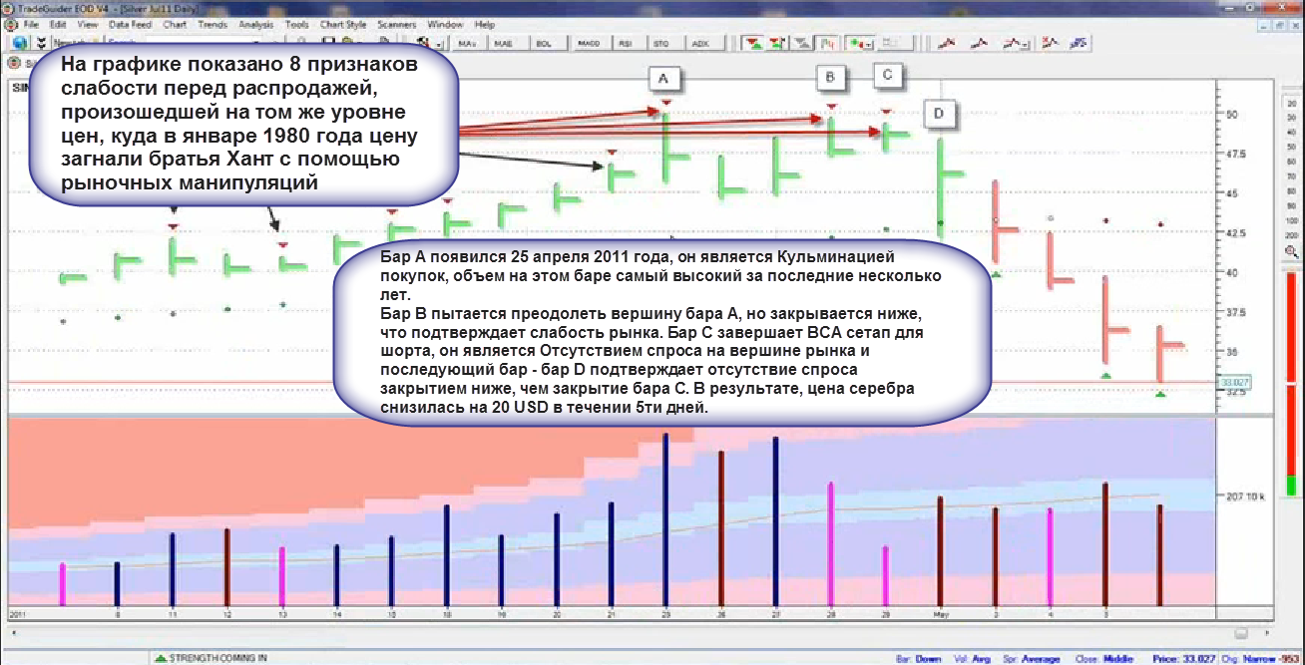

Рисунок 6

Как мы видим стали появляться признаки слабости. Эти признаки появляются во время движения рынка вверх. Самое главное в чтении графиков — это интерпретация объёма, потому что объем является отражением активности умных денег. Так как активность проявляется в объёме, то тут на графике вы видите наибольший объём, возник на баре А, для серебра — это был огромный объём, наибольший за последние несколько лет.

Также мы видим, что спред бара или диапазон бара от вершины до низа, тоже самый широкий за последние несколько десятков баров, но закрытие произошло в нижней части диапазона. Исходя из того, что объём — это активность профессионалов, а закрытие — отражает консенсус сил между покупателями и продавцами, то нам сразу становится ясно, что они продают. Если это было бы наоборот, то закрытие цены произошло бы вверху.

Итак, далее появляются бары B и С, которые являются подтверждениями продаж. Это не значит, что вы сразу должны шортить, потому что фаза дистрибьюции или распределения актива может продолжаться на протяжении нескольких дней, а может и затянуться на несколько недель или месяцев. В этом случае, бар С на низком объёме, возникший на том же уровне цен, что и бар А и В, подтвердил, что продавцы доминировали в баре А, потому что на баре С объём совсем низкий, то есть, иными словами, активность Больших денег отсутствует, они не покупают на этих уровнях, они продали уже раньше.

В методике ВСА есть принцип под названием — Отсутствие спроса, этот признак Отсутствия спроса появляется после Кульминации покупок, и если вы видите такую комбинацию, то вы понимаете, что Умные деньги продали и сейчас пришло время шортить вместе с ними.

Когда вы видите крайне-высокий объем на апбаре, то знайте, что толпу заманивают в ловушку. Она покупает на вершине рынка, а Умные деньги в это время кроются и шортят. Если вы замечали, то вершина рынка всегда совпадает с отличными новостями по всему фронту, ваши соседи, родители, друзья, далекие от рынка, все хором говорят, что пора покупать, потому что вскоре цена улетит в небеса, как раз на таком настроении толпы происходят развороты.

И как мы видим на графике (см. рис. 7) цена упала довольно сильно после возникновения таких признаков слабости как Кульминация покупок и Отсутствие спроса, эти признаки привели к снижению цены и перемене тренда. На баре А (см. рис. 7) возникло Отсутствие спроса, там же мог осуществлятся вход в шорт, а следующий бар с закрытием ниже подтвердил намерения рынка идти вниз.

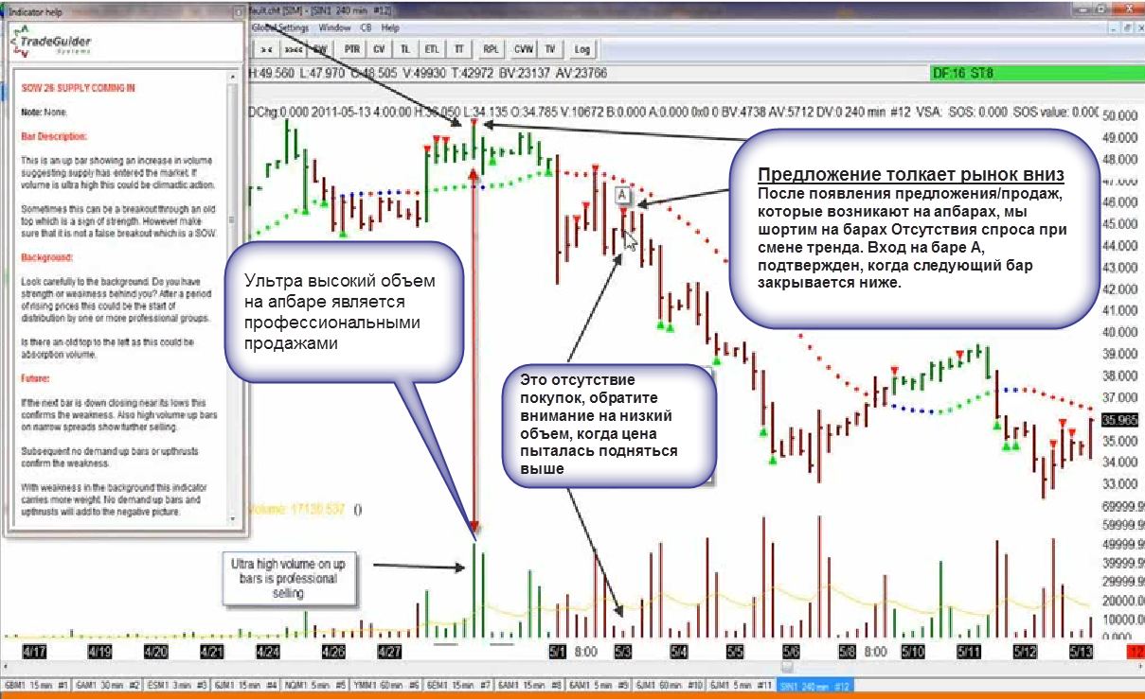

Рисунок 7

Кульминации покупок появляются на всех рынках и на всех таймфреймах. Если вы наблюдаете появление Кульминации покупок на 1 мин графике, то в результате движение вниз будет намного кратко-срочнее, в сравнении с движением, которое может произойти после того, как вы увидели Кульминацию покупок на недельном графике того же самого актива. Как мы уже знаем Вайкофф говорит о том, что рынок движется от одной фазы рынка к другой и при рассмотрении графиков вы увидите, что так и есть. Очень важно знать в какой фазе рынка находится актив, который вы торгуете. Потому что, когда появляется Кульминация покупок, вы можете предполагать, что начинается фаза распределения. Для того, чтобы Умные деньги могли распределить актив, толпа должна покупать на новых вершинах рынка. Настоящая Кульминация покупок должна появлятся на новых высотах, на том уровне, где цена не была 500 баров и более назад в любом из таймфреймов. Но также не стоит игнорировать и те Кульминации покупок, которые появились в течении 500 баров движения цены, потому что это всё равно считается сильным признаком слабости.

Как и во многих сетапах ВСА вы должны ждать подтверждения перед тем, как открывать сделку. Это требует терпения. После появления Кульминации покупок рынок всё еще может идти вверх, даже несмотря на то, что начались продажи Умных денег. И это происходит из-за инерции рынка. Очень часто рынок сразу не падает, а начинает торговаться в боковике. Потом, когда начнется формирование тренда вниз, вы будете видеть дополнительные доказательства распределения. Но помните, что эти признаки распределения будут появлятся на апбарах при попытках рынка подняться выше в тренде вниз.

Посмотрим пример появления Кульминации покупок на более низком таймфрейме, на 15 минутном графике фьючерса на евро (см. рис. 8).

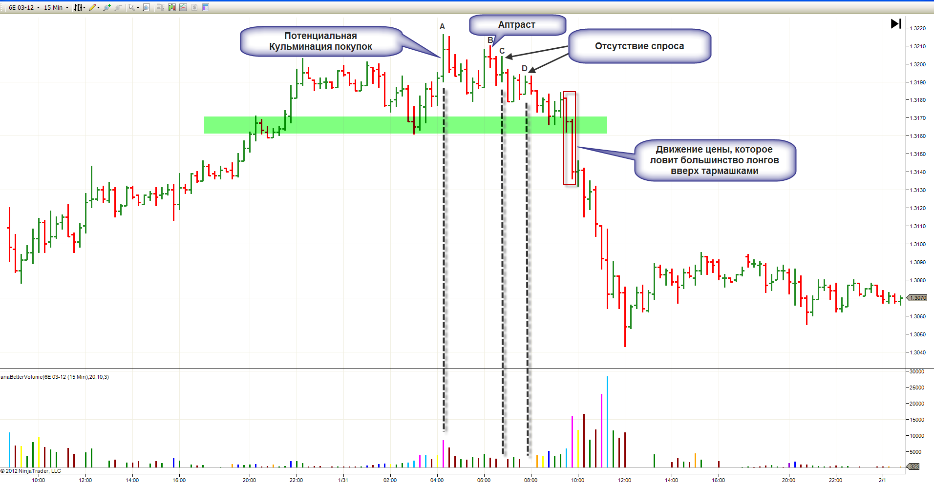

Рисунок 8

После Кульминации покупок в пункте А, у актива заняло несколько часов времени для того, чтобы начать падение. Возможности агрессивного шорта появляются в пункте В, а более консервативного шорта в пунктах С и D. Тут мы видим примеры возникновения Аптраста и баров Отсутсвия спроса.

Обратите внимание на два бара в красном прямоугольнике — это движение цены очень важно, потому что оно также подтверждает слабость. Важно то, что мы видим это движение после бара Кульминации покупок и оно на широком спреде пробивает всю зону цен, которая раньше служила поддержкой на протяжении предыдущих нескольких часов. Это движение ловит большинство трейдеров, которые открыли позиции лонг, в западню.

Так как уже упомянались такие признаки слабости как Аптраст и Отсутствие спроса, то рассмотрим и их.

Аптраст может появится на крайне-высоком объёме, на высоком объёме, на среднем объёме и на низком объёме. Цель Аптраста выбить стопы тех, кто уже в шорте на слабом рынке, а также вовлечь покупателей, которые видят быстрое повышение цены и спешат открыть позицию лонг. Очень часто, трейдеры торгующие на пробой бывают пойманы в ловушку Аптрастами, потому что обычно они появляются на важных уровнях, таких как пивотах и на уровнях сопротивления.

Наиболее высоковероятностным сетапом в шорт возникает тогда, когда вы видите Аптраст на крайне-высоком объёме после того, как возник такой серьёзный признак слабости как Кульминация покупок. Аптрасты на 15 минутном графике евро (см. рис. 9) возникли на высоком объёме и на крайне-высоком.

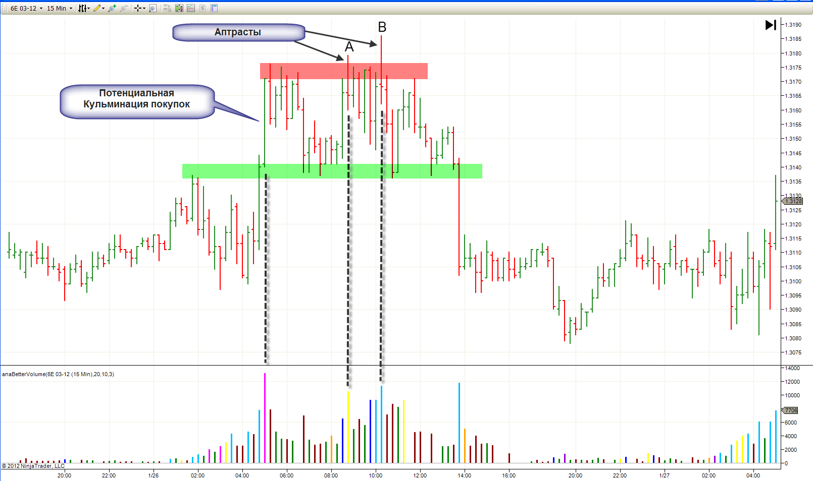

Рисунок 9

Так как эти Аптрасты возникли на крайне-высоком объёме, то возрасла вероятность более длительного движения вниз. Когда описывается кульминационный объем, то это означает, что и Умные деньги, и толпа, то есть все вовлечены в движение и тем самым создается крайне-высокий объём.

Когда крайне-высокий появляется на графике, то очень часто он ознаменовывает разворот тренда или откат в тренде. Поэтому надо обращать внимание на появление крайне-высокого объема, потому что может появиться отличная вероятность заработка.

В пункте А и В (см. рис. 9) возникли, так называемые, Скрытые Аптраст, потому что закрытие данных баров ниже, чем закрытие предыдущего бара, а также они находятся в теле предыдущего бара, и поэтому называются Скрытыми. Но тем не менее, оба этих Аптраста находятся в правильном месте.

Что мы подразумеваем под правильным местом ? Просто очень часто в тренде вверх, когда на фоне присутствовуют признаки силы, мы будем видеть появление Аптрастов. Эти отдельные бары будут выглядеть, как бары в пунктах А и В (см. рис.9). Однако, если на фоне есть признаки силы, то тогда аптраст будет в неправильном месте. Для открытия шорт позиции, когда появляется Аптраст, вы должны видеть признаки слабости на фоне, а не признаки силы.

Теперь немного каснёмся баров Отсутствия спроса.  
Существует 3 типа баров Отсутствия спроса :  
Отсутсвие спроса в тренде вверх — не является подтверждением медвежьего настроения на рынке  
Отсутсвие спроса в тренде вниз — является подтверждением чрезвычайного медвежьего настроения на рынке  
Отсутсвие спроса на вершинах рынка — является подтверждением медвежьего настроения на рынке

Лучшее место для шорта возникает тогда, когда вы видите бар Отсутствие спроса в тренде вниз, особенно если на фоне имеются какие-либо кульминационные действия, подобные Кульминации покупок. Итак, бар Отсутствия спроса — это апбар с узким спредом, на объёме меньше, чем в двух предыдущих барах. Он означает Отсутсвие спроса со стороны профессиональных денег. Очень важно, чтобы данный принцип был именно апбаром, баром закрытие которого выше, чем закрытие предыдущего бара. После того, как вы увидели бар Отсутсвия спроса, то по методу ВСА, не следует продавать по рынку, а следует поставить селл-стоп под минимумом этого бара. Это будет означать, что рынок сам придёт к вам и откроется позиция в шорт. В этом случае, вы не будете пересиживать в позиции ситуацию, при которой рынок будет продолжать движение вверх на последующих барах Отсутствия спроса. Иногда после бара Отсутсвия спроса может последовать также и Аптраст, поэтому, если вы уже в позиции, то можете оказаться в затруднительном положении.

Отсутствие спроса в методе ВСА значит, что отсутствует интерес со стороны Умных денег в более высоких ценах на том таймфрейме, на котором вы его увидели. Многие из баров Отсутсвия спроса требуют подтверждения, и подтверждение появляется, когда следующий бар закрывается ниже, чем сам бар Отсутсвия спроса.

Рассмотрим краткосрочный таймфрейм — 15 минутный график евро (см. рис. 10).

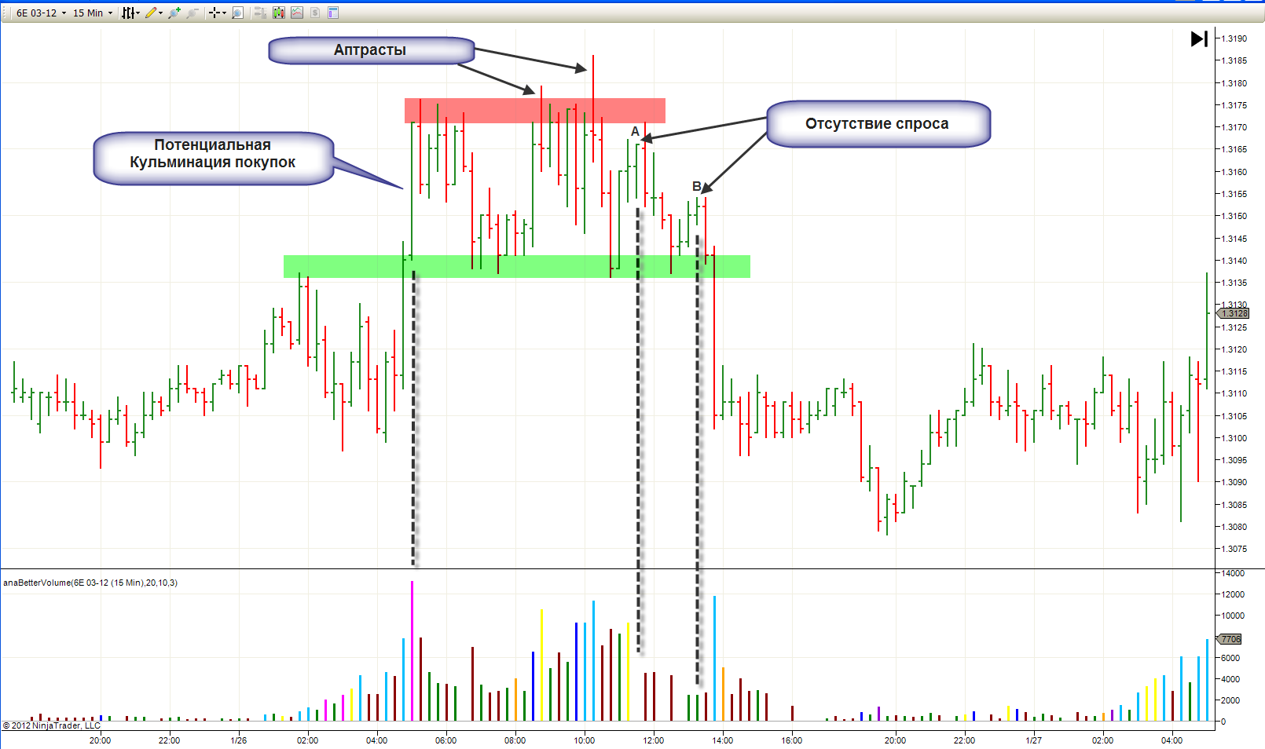

Рисунок 10

Здесь мы видим бары Отсутсвия спроса, которые возникли в правильном месте. Мы видим предложение на рынке (Кульминацию покупок), последующие Аптрасты на высоком объёме, после которых следует апбар Отсутствия спроса в пункте А, который подтверждается следующим баром с закрытием ниже. Также ещё один бар Отсутствия спроса возникает в пункте В, после которого следует движение цены вниз.

Итак, сегодня мы затронули несколько признаков слабости и, в заключении, хотелось бы упомянуть несколько советов от создателя данного метода Тома Вильямса, касающихся того, на какие вопросы нужно себе ответить перед входом в позицию шорт :

Видели ли вы изменение в направлении рынка ? Находиться ли он в начальной стадии тренда вниз или еще в тренде вверх ?  
Падает ли рынок без особого противодействия со стороны Умных денег ?  
Является ли минимум каждого из баров ниже предыдущего ?  
Находится ли цена совсем на новых максимумах, когда начинается распределение актива ?  
Есть ли какой-то флетовый участок рынка слева ?  
Много ли звучит хороших новостей об определенном рынке ?  
Находится ли рынок в зоне перекупленности трендового канала ?  
Присутствует ли бар Кульминации покупок на фоне ?  
Входите ли вы на даунбаре или на апбаре ? Помните ли вы то, что слабость появляется на апбарах ?

Как уже говорилось, если вы посмотрите на цену определённого финансового рынка, то цена будет находится либо в консолидации, либо в тренде. За фазой баланса или горизонтального развития наступает фаза дисбаланса или вертикального развития. Продолжим рассмотрение метода ВСА и поговорим о признаках силы. Первоначальные признаки силы могут появляться ещё перед началом фазы консолидации, но лучшие сетапы на покупку будут возникать именно после фазы консолидации, во время перехода рынка в трендовую фазу.

Одно из главных правил ВСА гласит о том, что сила появляется на графиках на даунбарах (на барах, в которых закрытие ниже, чем в предыдущем баре) на крайне-высоком объеме, а в последствии, подтверждается на даунбарах на крайне-низком объёме.

В методе ВСА одним из самых главных признаков силы является Кульминация Продаж (см. рис. 11).

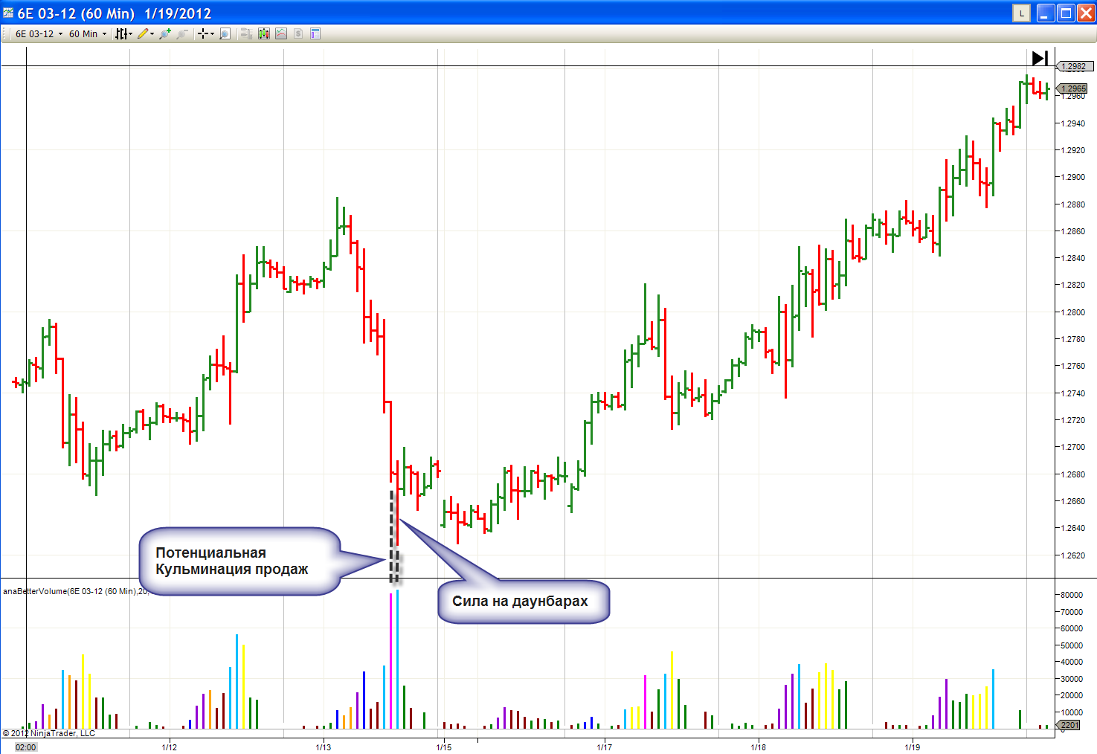

Кульминация продаж (рис. 11)

Это даунбар на широком спреде с закрытием в середине или выше, на крайне-высоком объёме. Это очень сильный признак силы, если слева от его возникновения отсутствуют предыдущие зоны споддержки, то есть, если цена делает новые минимумы.

После периода падающих цен на медвежьем рынке, будет достигнут такой уровень цен, где толпа не сможет больше терпеть потерь при постоянном падении цены. Большинство захочет покинуть рынок при минимальных потерях. Новости обычно во время появления Кульминации Продаж бывают плохими и рынок летит вниз очень стремительно, подогреваемый этими плохими новостями. В какой то момент цены актива станут привлекательными для Крупных Игроков или, другими словами, для Умных Денег и они начнут аккумулировать позиции на дне рынка.

Данное поведение называется Кульминацией Продаж, потому что для его появления мы должны видеть громадные продажи толпы, которая была зажата в неправильных позициях по более высоким ценам и теперь находится в убытках. Очень часто таких держателей актива называют Слабыми Ручками. Именно во время появления Кульминации Продаж на графике, мы можем ясно видеть переход актива из Слабых Рук в Сильные Руки Умных Денег, которые являются сильными держателями. Часто бар Кульминации продаж будет указывать на дно рынка.

Давайте посмотрим пример Кульминации продаж на 4х часовом графике евро (см. рис. 12).

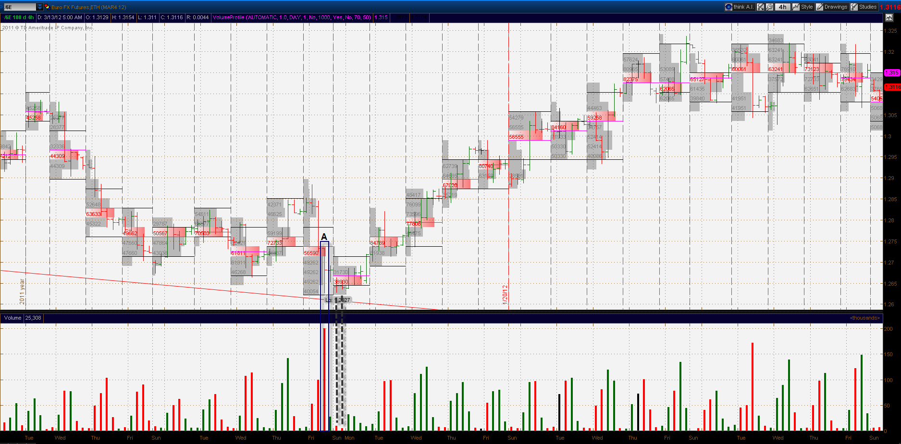

Четырёхчасовой график евро (рис. 12)

Самое главное в чтении графиков — это интерпретация объёма, потому что объем является отражением активности умных денег. Так как активность проявляется в объёме, то тут на графике вы видите наибольший объём, который возник на баре А. Также мы видим, что спред бара или диапазон бара от вершины до низа, тоже самый очень широкий , но закрытие произошло посередине диапазона.

Исходя из того, что объём — это активность профессионалов, а закрытие — отражает консенсус сил между покупателями и продавцами, то нам сразу становится ясно, что они покупают. Если это было бы наоборот, то закрытие цены произошло бы внизу.  
Итак, далее появляются два даунбара, которые являются подтверждениями отсутствия продаж или, иными словами, тестами. Эти бары на низком объёме, возникшие на том же уровне цен, что и бар А, подтвердили, что покупатели доминировали в баре А, потому что на этих барах объём совсем низкий, то есть, иными словами, активность Больших денег отсутствует, они не продают на этих уровнях, они купили уже раньше. В методике ВСА есть принцип под названием — Отсутствие предложения, этот признак Отсутствия предложения появляется после Кульминации продаж, и если вы видите такую комбинацию, то вы понимаете, что Умные деньги купили и сейчас пришло время покупать вместе с ними.

Когда вы видите крайне-высокий объем на даунбаре, то знайте, что толпу заманивают в ловушку. Она продаёт на дне рынка, а Умные деньги в это время покупают актив.

Кульминации продаж появляются на всех рынках и на всех таймфреймах. Если вы наблюдаете появление Кульминации продаж на 1 мин графике, то в результате движение вверх будет намного кратко-срочнее, в сравнении с движением, которое может произойти после того, как вы увидели Кульминацию продаж на недельном графике того же самого актива. Как мы уже знаем Вайкофф говорит о том, что рынок движется от одной фазы рынка к другой и при рассмотрении графиков вы увидите, что так и есть. Очень важно знать в какой фазе рынка находится актив, который вы торгуете, потому что, когда появляется Кульминация продаж, вы можете предполагать, что начинается фаза накопления. Для того, чтобы Умные деньги могли накопить актив, толпа должна продавать на дне рынка.

Как и во многих сетапах ВСА вы должны ждать подтверждения перед тем, как открывать сделку. После появления Кульминации продаж рынок всё еще может идти вниз, даже несмотря на то, что начались покупки Умных денег. И это происходит из-за инерции рынка. Очень часто рынок сразу не идёт вверх, а начинает торговаться в боковике. Потом, когда начнется формирование тренда вверх, вы будете видеть дополнительные доказательства накопления актива. Но помните, что эти признаки накопления будут появлятся на даунбарах при попытках рынка опуститься ниже в тренде вверх.

Посмотрим пример появления Кульминации продаж на более низком таймфрейме, на 15 минутном графике фьючерса на евро (см. рис. 13).

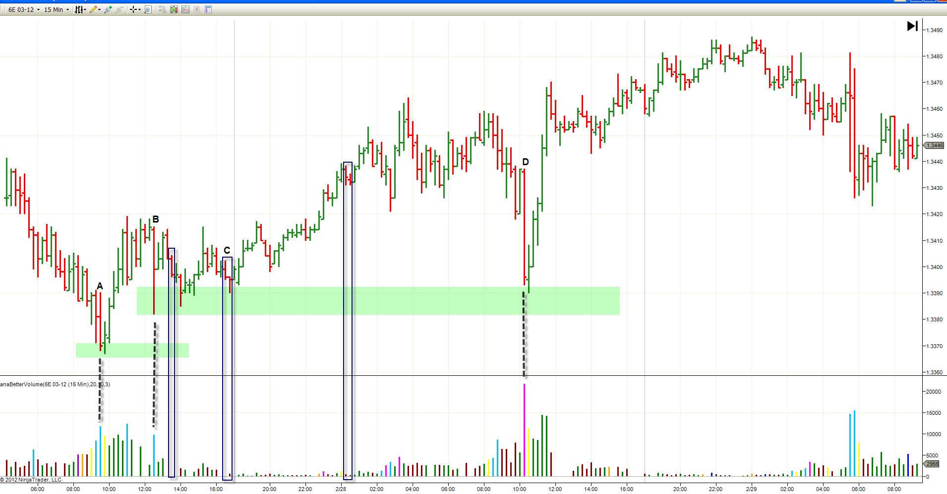

15 минутный график фьючерса на евро (рис. 13)

После Кульминации продаж в пункте А, сразу же началось автоматическое ралли вверх. Далее в пункте В появляется шейкаут, потом ретест шейкаута и движение вверх из-за отсутствия продавцов, в пункте С можно было открывать позицию лонг при возникновении баров Отсутствия предложения. На графике видим примеры возникновения Шейкаута (бар В) и бары Тестов (в синих прямоугольниках). В пункте D видим ещё один кульминационный бар в зону покупок предыдущего дня. На валютных рынках есть такая особенность, что после Кульминации продаж вы можете сразу же через несколько баров увидеть появление теста и стремительный уход цены вверх, потому что данный рынок очень ликвиден и вам не надо ждать неделями тестов, после Кульминации Продаж, как это может происходить на акциях или на других менее ликвидных инструментах. То есть торговля валютами даёт возможность зарабатывать прибыль довольно быстро, поэтому эти рынки являются наиболее популярными среди трейдеров.

В предыдущем обзаце упоминались такие признаки силы как Шейкаут и Тесты. Рассмотрим сначала один из признаков силы — Шейкаут (см. рис. 14).

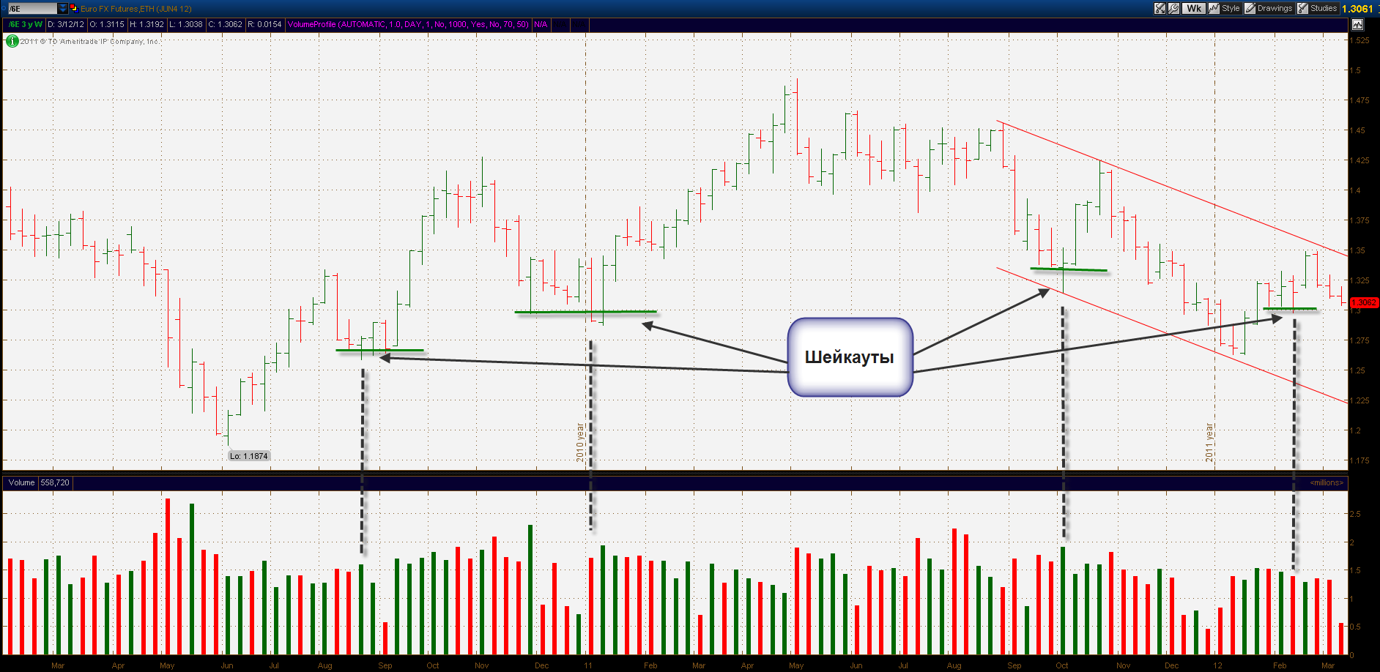

Шейкаут (рис. 14)

Это бар на широком спреде с закрытием в середине или внизу спреда. Объём на баре может быть либо высоким, либо крайне-высоким. Если данный бар появляется на рынке в тренде вверх, то является очень хорошей возможностью для входа в лонг. Также он часто появляется на дне рынка и является наиболее сильным признаком силы, если на фоне уже есть Кульминация продаж.

Шейкаут выбрасывает слабых игроков из позиций перед бычьим движением. Это очень серьезный признак силы. С помощью данного манёвра Умные Деньги выбивают как можно большее количество трейдеров, уже вошедших в позиции лонг и используют ликвидность стопов.  
Очень часто Шейкаут вводит многих трейдеров в заблуждение, потому что они видят бар с широким спредом обычно на плохих новостях и думают, что это признак слабости, хотя наоборот, это признак силы.

Данный признак силы очень часто появляется после начала фазы накопления (см. рис. 15).

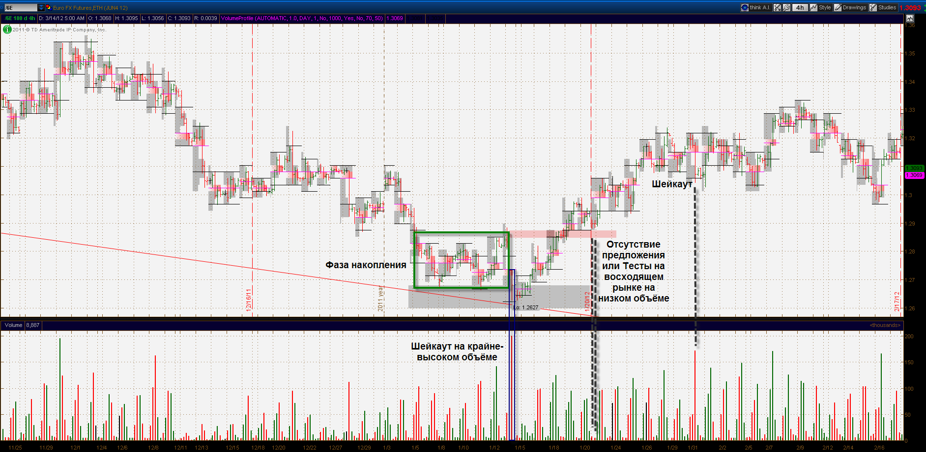

Шейкаут после фазы накопления (рис. 15)

Накопление или аккумуляция означает, что Умные Деньги покупают определенный актив по более низким ценам, потому что они видят хорошую возможность для покупок и настроены по-бычьи. Накопление актива на любом рынке занимает какое-то количество времени. Лучшая возможность появляется, когда рынок резко снижают вниз и Крупные Игроки поглощают все стопы лонгов и вовлекают новых шортов на пробой. Также часто покупки возникают на панических продажах. Крайне-высокий объём, сопровождающий Шейкаут, показывает на то, что и Крупные Игроки и толпа активны, именно эта активность и создаёт крайне-высокий объём.

Помните, когда крайне-высокий объём появляется либо на даунбаре или апбаре — то предложение всё равно будет присутствовать. Это предложение должно быть протестировано в будущем перед тем, как рынок начнёт бычье движение. Часто после первоначального Шейкаута рынок продолжает падать дальше вниз, через какое-то время мы начинаем видеть Останавливающий объём и только потом Тесты (эти признаки силы мы рассмотрим позже).

Если мы посмотрим на 4х часовой график фьючерса на евро (см. рис. 15), то увидим, что рынок находился в тренде вниз и на нижней границе трендового канала начала развиваться фаза накопления, после которой последовал шейкаут на крайне-высоком объёме. Также после последующего выхода цены за пределы фазы накопления, мы видим тесты на двух даунбарах с низким объёмом, которые являются подтверждением бычьего настроя рынка.

Когда вы видите Шейкаут, это предупреждение того, что Умные Деньги активны. Данный признак срабатывает наилучшим образом, если цена находится уже в тренде вверх, после того, как произошло накопление актива.

Выше был упомянут ещё один принцип силы — Отсутствие предложения или Тест на восходящем рынке (см. рис. 15). Это даунбар на объёме меньшем, чем в двух предыдущих барах. Данный принцип показывает на отсутствие давления продавцов при коррекции или падении рынка. Этот признак всегда надо рассматривать в контексте предыдущего движения цены на рынке. Его надо использовать для входа в лонг только при условии, что на фоне имеется сила, а не слабость рынка. Когда рынок находится в тренде вверх, то возникновение этого принципа даёт трейдеру высоковероятностный сетап для входа в лонг.

Также мы говорили про такой принцип, как Останавливающий объём. Останавливающий объём по сути похож на Кульминацию Продаж, но он чаще возникает перед Кульминацией Продаж и объём может быть разбросан на несколько баров.

Останавливающий объём будет появлятся на графиках очень часто, особенно если вы торгуете внутри дня. Он останавливает рынок в месте своего появления.

Существует 3 типа Останавливающего объёма :

В тренде вверх, когда присутствуют покупки актива на фоне и он создаёт бычье настроение рынка;

В тренде вниз, когда на фоне есть продажи или слабость рынка. В этой ситуации он создаёт медвежье настроение рынка;

В боковике или, иными словами, во флете, с остановками падения цены на определенном уровне поддержки, это может быть бычьим сигналом, но такой рынок труднее торговать. Можно сказать, что в этой ситуации создаётся нейтральное настроение рынка.

Давайте рассмотрим Останавливающий объём в тренде вверх (см. рис. 16).

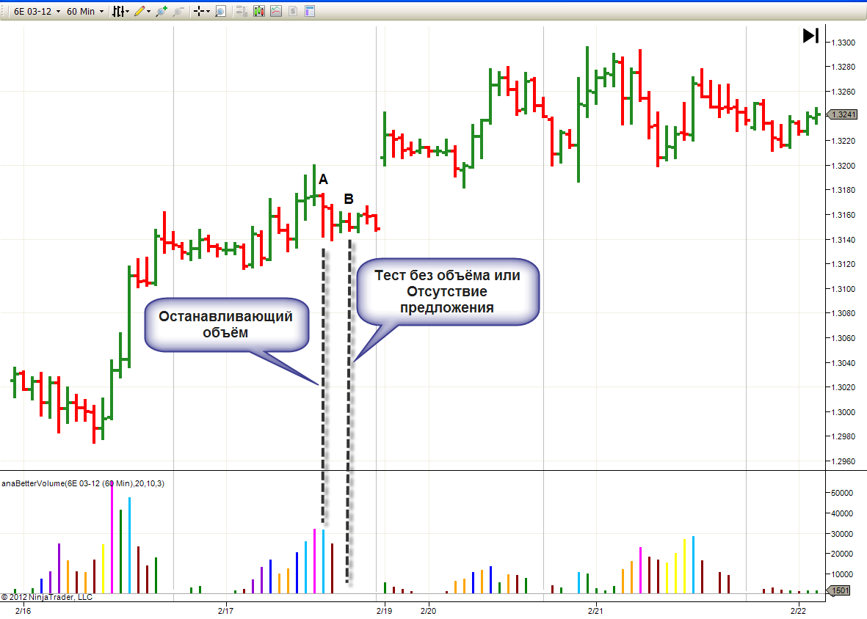

Останавливающий объём в тренде вверх (рис. 16)

Тут мы видим крайне-высокий объём на даунбаре с узким спредом с закрытием верхней части спреда (пункт А). Это и есть Останавливающий объём в тренде вверх, где на фоне есть покупки. Это проявление бычьего настроения. Следующий бар закрывается ниже, объём также высокий, поэтому цена спускается обратно вниз в эту зону в пункте В, где возникает бар Отсутствие предложения или Тест на низком объёме, который подтверждает покупки Умных Денег.

Итак, что такое Тесты. На самом деле принцип Теста очень прост. Все рынки движутся на основе Спроса и Предложения. Профессиональным деньгам трудно двинуть рынок вверх в активе, в котором они заинтересованы, до тех пор, пока они не будут уверены в том, что более высокие цены не будут поглощены предложением (или иными словами продажами), потому что это может им стоить больших денег. Поэтому один из лучших способов проверить желание продавать, это столкнуть рынок вниз, что подтолкнёт тех, кто всё ещё хочет продавать — продать. Однако, если объём низкий, в особенности, если и спред узкий, возможно с закрытием посередине, говорит профессиональному оператору о том, что в этот момент времени на рынке нет продаж, о которых бы стоило беспокоиться. Тест, это очень часто возникающий признак силы, зачастую, возникающий прямо перед движением вверх. Главным условием получения успешного теста, является наличие признаков силы на фоне позади вас. Как говорилось ранее, Тест проверяет наличие предложения на рынке. Если на рынке слишком много предложения, рынок будет падать, если же предложение иссякает, рынок должен идти вверх. Если же на рынке всё еще достаточно предложения, тест может быть провален ( с закрытием следующего бара ниже), Проваленный Тест на слабом рынке подтверждает то, что рынок продолжит падение, потому что это признак слабости. Тесту необходимо два бара для подтверждения силы. Следующий бар после теста может иметь закрытие ниже, поэтому подождите образования следующего бара с закрытием выше для подтверждения силы, но запомните то, что на фоне должна присутствовать сила.

Рассмотрим комплексный анализ фьючерса евро на примере 15 минутного графика для внутридневной торговли (см. рис. 17).

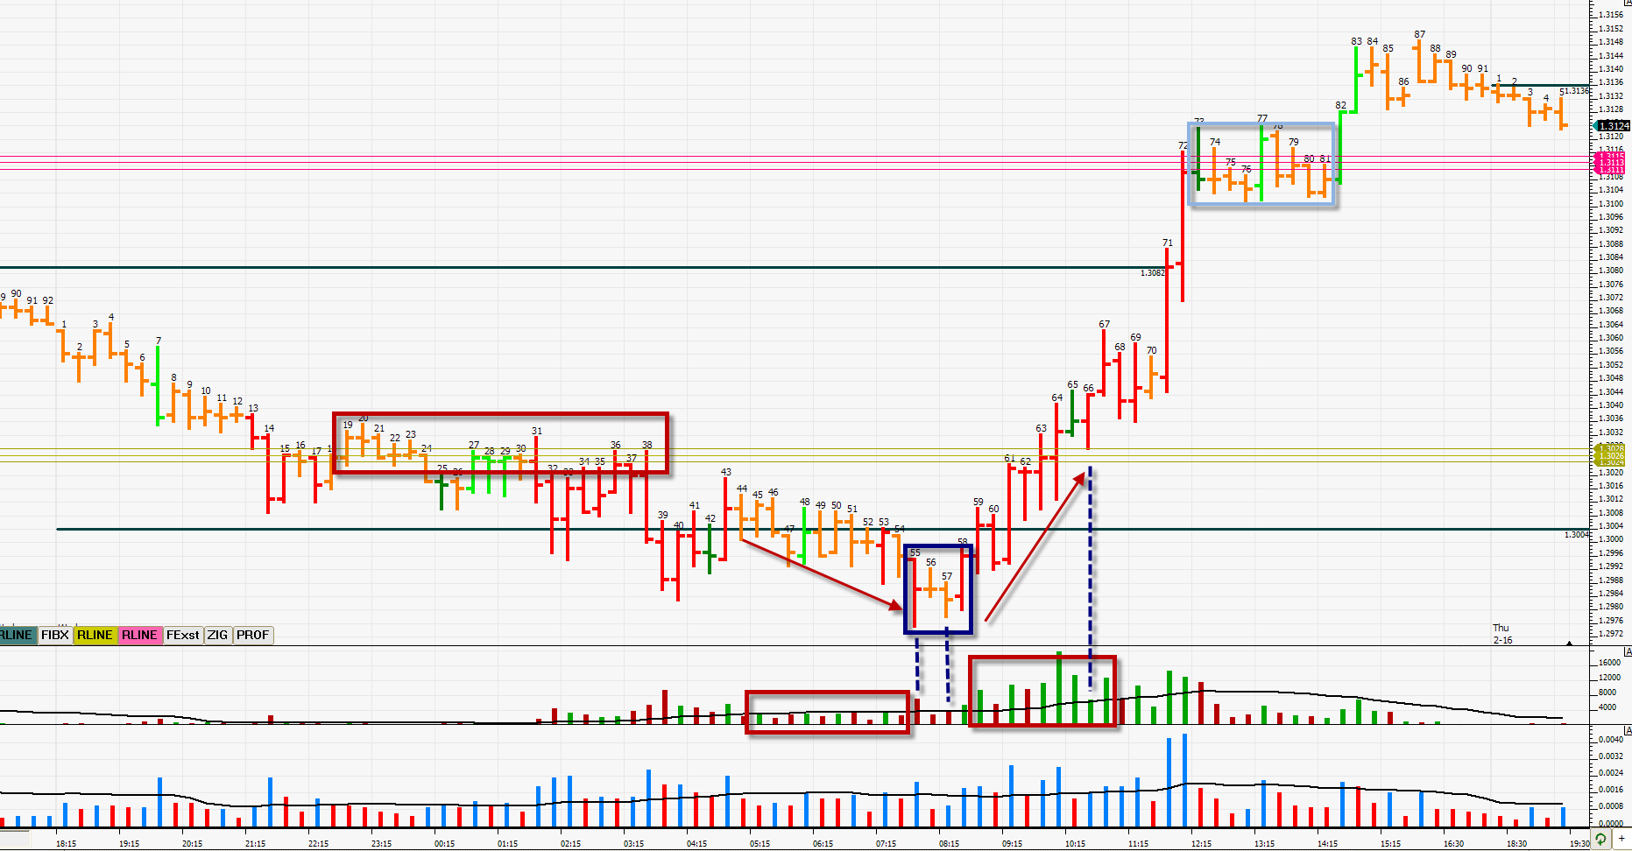

15 минутный график фьючерса на евро (рис. 17)

Утром составляется план для торговли, который в этот день выглядел следующим образом:  
**На дневном графике фьючерса евро объём выше, чем в предыдущий день, дошли до нижней границы накопления и протестировали его, видим понижающиеся вершины и низины, что говорит о тренде вниз. Нижняя граница консолидации превращается в зону водораздела между быками и медведями, возможен её шейкаут. Также не стоит забывать, что сегодня важные новости , а также неделя ОрЕх, из-за всего этого возможна повышенная волатильность.**

Зона водораздела между быками и медведями была определена на уровне 1.3026, где видим накопление горизонтального объёма и, далее, уход вниз. Дневной горизонтальный объём перемещается вниз и опять цена балансирует, накапливая горизонтальный объём. Если сложить 4 бара — 55ый, 56ой, 57ой и 58ой, то возникает часовой Шейкаут. На 55ом баре Потенциальная Кульминация продаж, на 57ом — Тест предложения, 58ой бар делает тест удачным и цена идёт вверх на повышающихся объёмах.

64ый бар пробивает сопротивление на нижней границе баланса.  
66ой бар тестирует эту границу сверху и цена опять уходит вверх.  
На 67ом баре видны фиксации позиций, также и на 69ом баре видно присутствие предложения.

71ый и 72ой бары пробивают Точку контроля вчерашнего дня и цена начинает балансировать на максимуме вчерашнего авторалли. Видим на этом уровне фиксации позиций в голубом прямоугольнике, но, не найдя агрессивного предложения, цена пробивает этот уровень и идёт ещё выше. День закрывается почти на своём максимуме.

Итак, сегодня мы затронули несколько признаков силы и, в заключении, хотелось бы упомянуть несколько советов от создателя данного метода Тома Вильямса, касающихся того, на какие вопросы нужно себе ответить перед входом в позицию лонг :

Находится ли рынок в ранней стадии тренда вверх или он еще находится в тренде вниз ?  
Повышается ли цена без профессиональной поддержки ?  
Выше ли вершина каждого последующего бара в сравнении с предыдущим ?  
Сделала ли цена новый минимум, перед тем как началась фаза накопления актива ?  
Присутствует ли торговый диапазон слева ?  
Существует ли большое количество плохих новостей, о том определённом инструменте, который вы торгуете ?  
Находится ли рынок в зоне перепроданности относительно трендового канала ?  
Присутствует ли Кульминация продаж на фоне позади вас ?  
Входите ли вы на апбаре ? Помните то, что сила появляется на даунбарах.

Хотелось бы в заключение также добавить, что каждый из трейдеров уникален. Каждый из нас имеет различную величину счёта, разные уровни терпимости к потерям, уровень опыта, каждый имеет разные взгляды на жизнь, а также каждый из нас обладает разным уровнем самодисциплины.

Те стратегии, которые описаны тут являются ориентиром для составления вашей собственной методики торговли, вы должны адаптировать полученные знания под свой стиль торговли и под свою личность.

Принципы ВСА могут применяться на всех рынках, где существуют данные об объёме, а также на всех таймфреймах. Этот метод логичен и основывается на принципах, которые существуют уже на протяжении десятилетий, поэтому ВСА и работает.

Проводите всегда всеобъемлющий анализ своих графиков, потому что важно видеть общую картину рынка, а не её отдельные детали или фрагменты.

**Помните, главное правило :**  
Сила будет появляться на даунбарах  
Слабость будет появлятся на апбарах.

Все паттерны, которые видны на графиках на истории, будут появлятся и в рельном времени, но они будут появлятся с разной интенсивностью.

Опять же надо помнить, что метод ВСА является дискреционным методом, который требует дисциплины и правильного мани менеджмента.